Міністерство Освіти України

Державний університет Телекомунікацій

**Лабораторна робота 6**

**Встановлення призначення системи**

Підготував: студент групи ПД-21

Гапей Максим Юрійович

Перевірила: викладач

Поперешняк С.В.

Київ 2021

**Мета:** ознайомитися з особливостями процесів встановлення призначення системи та набути практичних навичок з виділення та формулювання функціональних вимог.

**Завдання 1.** Ознайомитися із процесами встановлення призначення системи.

**Завдання 2.** Провести аналіз предметної галузі та визначити функції системи, що задана згідно з варіантом (проєкт "X-Rar" автоматизована система архівації даних).

Оскільки великі обсяги інформації потребують групованого збереження, досить непоганим підходом є використання засобів швидкої укомплектації (архівуввання). Раніше кожен біт пам'яті цінувався як ніколи, та зараз це не є предметом зосередження уваги. Назараз, використовують архіви для швидкої передачі між пристроями, а також які забезпечують надійність та конфеденціальність, у випадку, коли дані потрідно зашифрувати.

**Функції системи:**

1. Архівація та шифрування даних задля їхньої безпеки.

2. Швидке додавання укомплектованих даних в особисте cloud сховище.

3. Вивантаження та передача даних між користувачами системи.

**Завдання 3.** Побудувати системну архітектуру, використовуючи інструментальний засіб MS Visio та навести її текстовий опис.

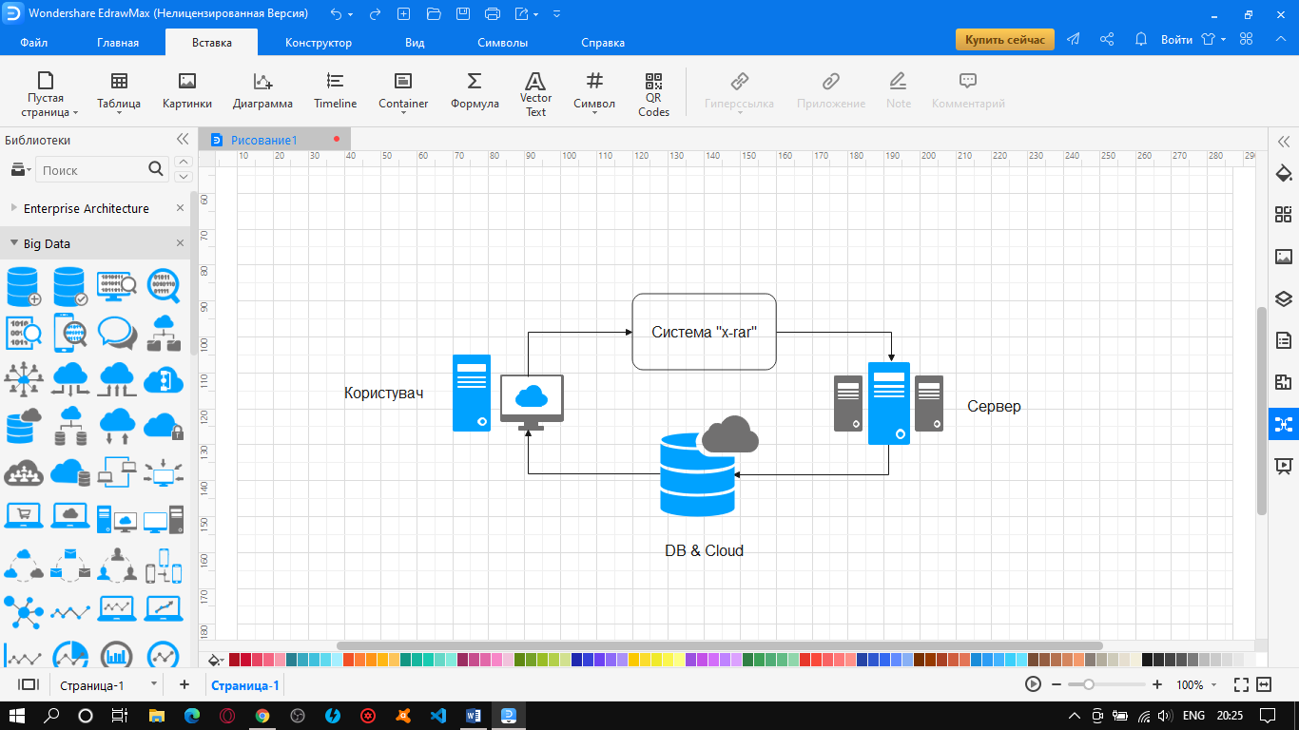

Системна архітектура складається з пристроїв, які мають доступ до інтернету, серверу бази даних & cloud а також самої системи “x-rar”. За допомогою пристрою користувач здійснює запити на сервер, після чого сервер надає доступ до ресурсів особистого запису юзера. Де відбувається завантаження, обробка та вивантаження даних.

**Завдання 4.** Сформулювати функціональні вимоги.

1. Архівація та шифрування даних.

2. Додавання та видалення даних у особистому cloud сховищі.

3. Сортування архівів за різними критеріями.

4. Керування доступом до інформації (читання/запис)

5. Створення директорій та каталогів

6. Передача даних від користувача до користувача

**Завдання 5.** Провести декомпозицію вимог, а також графічно представити за допомогою відповідних діаграм.

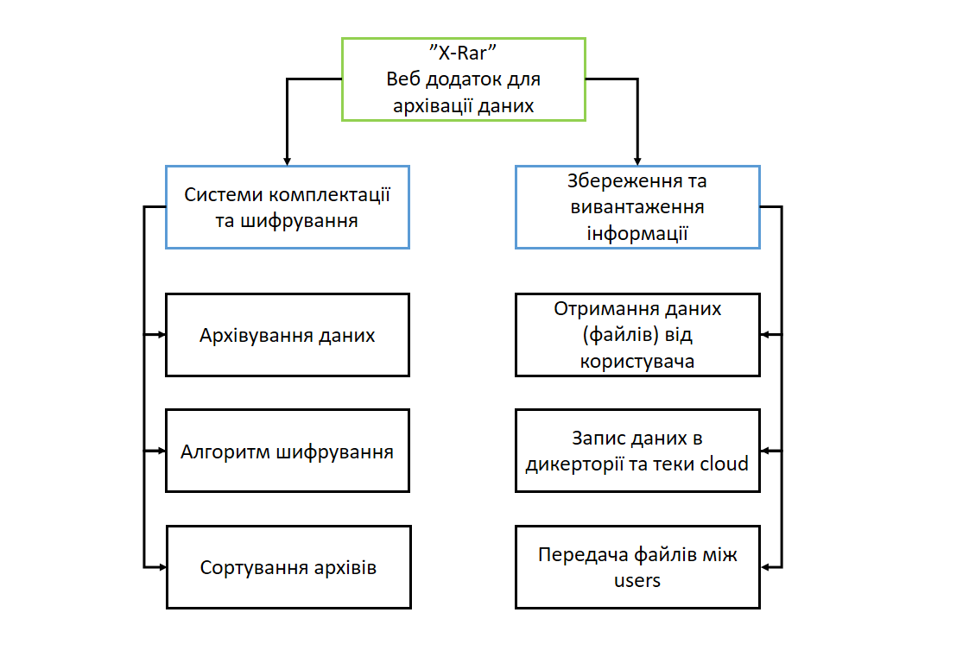

**Діаграма 2.**

На діаграмі 2 зображено декомпозицію всіх вимог на конкретні окремі модулі системи. Вона має два блоки функціонування: "Системи комплектації та шифрування" та "Збереження та вивантаження інформації".

Кожний з них має свої власні функції. Всі модулі мають кінцеві етапи робити та можуть повторно використовуватися.

**Висновок:** ознайомилися з особливостями процесів встановлення призначення системи і набули практичних навичок з виділення та формулювання функціональних вимог.